Le rhododendron
Roubaix
7 avril 201
Plante bisexuée

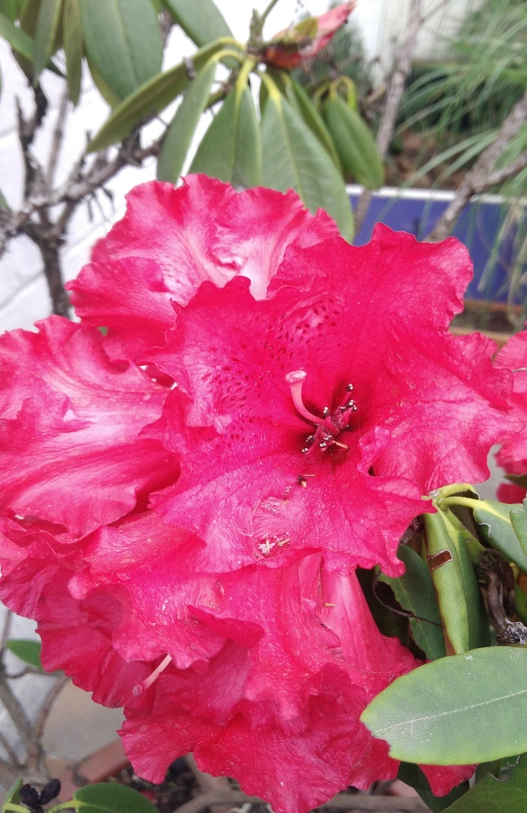
On peut voir le pistil et les hétamines.
Fleur bilatérale = zygomorphie, hermaphrodie et hypogyne ( ovaire supère).
Pétales soudées, inflorescence condensée de type capitule.
Les feuilles sont lisses, pétiolées avec des nervures pénnées.

